PIERNIK FORMOWY

Składniki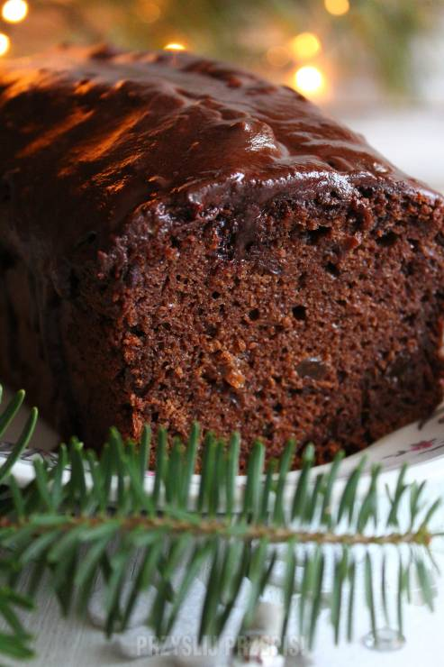 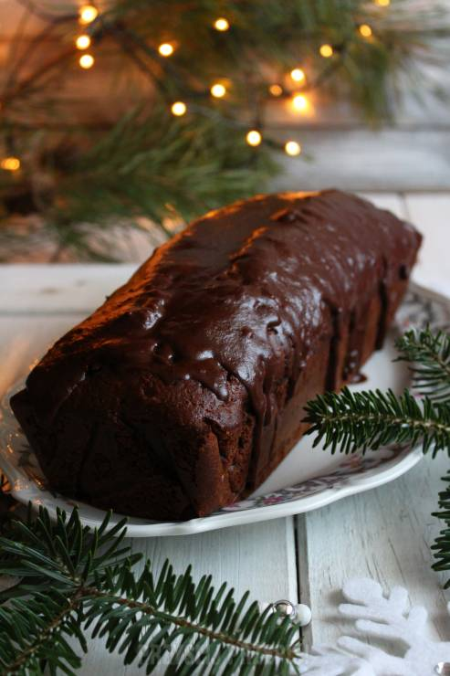
- ﻿2,5 szklanki mąki pszennej
0,5 szklanki cukru pudru
30 g cukru waniliowego
2 czubate łyżeczki kakao
opakowanie przyprawy do piernika (40g )
1 łyżeczka sody
2 łyżki płynnego miodu
1 szklanka mleka
200 g powideł śliwkowych
120 g roztopionego masła
3 duże jajka
0,5 szklanki sparzonych rodzynek
Polewa :
50 g mlecznej czekolady
75 g masła
łyżeczka kakao
2 łyżki cukru
2 łyżki wody
odrobina ekstraktu z wanilii

Wykonanie:
- Piekarnik nagrzewamy do temperatury 175°C. Keksówkę (25 cm) wykładamy papierem do pieczenia.
- Suche składniki na piernik: mąkę, sodę, cukier puder, kakao i przyprawę piernikową - przesiewamy do miski. Dodajemy cukier waniliowy.
- W drugiej misce ubijamy całe jajka na puszysty krem (ale bez przesady; wystarczy, że nabierze jasnego koloru i pozostanie lekko lejący)﻿.
- W trzeciej, największej misce mieszamy mleko, powidła, roztopione masło, miód.
- Dodajemy suche składniki - miksujemy do połączenia w jednolitą masę.
- Na końcu dodajemy jajka i ponownie miksujemy, ale tym razem na niższych obrotach miksera.
- Na koniec delikatnie łączymy z rodzynkami . Masę przelewamy do keksówki.
- Piernik pieczemy około 1 godziny (u mnie 1 godz i 15 minut) do tzw. suchego patyczka. Jeśli wierzch zanadto się rumieni przykrywamy folią.
- Studzimy .
- Składniki polewy umieszczamy w rondelku. Powoli podgrzewamy do powstania gładkiej masy. Lekko studzimy i polewamy piernik.

